□Engineering Directive(ED) ■Engineering Specification (ES) □Manufacturing System (MS)

|  |  |  |  |  |  |  |  |
| --- | --- | --- | --- | --- | --- | --- | --- |
| Subject: AOI Storage System  Document classification: Confidential | | | Doc. No.: | | | Rev.:V001 | |
| Effective Date: 2019/07/17 | | | Revision Status | |
| Description:  AOI (Automated Optical Inspection) Storage System | | | | | | Page | Rev. |
|  |  |
|  |  |
|  |  |
|  |  |
|  |  |
|  |  |
|  |  |
|  |  |
|  |  |
|  |  |
|  |  |
|  |  |
|  |  |
|  |  |
|  |  |
|  |  |
|  |  |
|  |  |
|  |  |
|  |  |
| Reason for Change: | | | | | | Reviewed by/ |  |
| ----------------- | ----------------- |
| Copy to(All contents): | | | | | | | | ----------------- | ----------------- |
|  | | | | | | | |
| Approved by/ | Reviewed by/ |  | |  |  | Prepared by/  Sam Kwok | |
| ----------------- | ----------------- | | ----------------- | ----------------- |
| ----------------- | ----------------- | | ----------------- | ---------------- |

Notice: This cover sheet forms a part of the following directive (specification) and is not to be discarded unless superseded by a revised issue

**REVISION HISTORY**

|  |  |  |  |
| --- | --- | --- | --- |
| **Version** | **Date** | **Name** | **Comment** |
| V001 | 2019/07/17 | Guangnai Wang | Initial Version |
|  |  |  |  |
|  |  |  |  |
|  |  |  |  |
|  |  |  |  |
|  |  |  |  |
|  |  |  |  |

**目录**

1 使用前注意事项 4

1.1 AOI数据上传工具支持的站别 4

1.2 核对站别对应的路径 4

1.3 区分32位与64位系统 4

2 工具使用注意事项 5

2.1 配置文件的填写 5

2.2 配置文件错误引起的异常 6

3 设置开机自启 7

## 使用前注意事项

### AOI数据上传工具支持的站别

目前AOI数据上传工具支持12个站别，具体如下表：

|  |  |  |  |
| --- | --- | --- | --- |
| Name | Code | MfgType | Description |
| SMT_AOI_TOP | TK_SMT_AOI_TOP(TK) | PCB | SMT AOI TOP stage code TK |
| SMT_SPI_BOT | T9_SMT_SPI_BOT(T9) | PCB | SMT SPI BOT stage code T9 |
| SMT_SPI_TOP | T3_SMT_SPI_TOP(T3) | PCB | SMT SPI TOP stage code T3 |
| SMT_AOI_BOT | TL_SMT_AOI_BOT(TL) | PCB | SMT AOI BOT stage code TL |
| DIP_AOI | T1_DIP_FINAL_AOI(T1) | PCB | DIP AOI stage code T1 |
| DIP_AOI2 | TY_DIP_AOI2(TY) | PCB | DIP AOI2 stage code TY |
| DIP_FINAL_AOI2 | OA_DIP_FINAL_AOI2(OA) | PCB | DIP FINAL AOI2 stage code OA |
| DIP_FINAL_AOI | T1_DIP_FINAL_AOI(T1) | PCB | DIP FINAL AOI stage code T1 |
| FA_AOI | IZ_FA_AOI(IZ) | PCB | FA AOI stage code IZ |
| AXI_5DX | AXI(FD/FG) | PCB | AXI 5DX stage code FD/FG |
| AXI_7600SII | AXI(FD/FG) | PCB | AXI 7600SII stage code FD/FG |
| AXI_7600SIII | AXI(FD/FG) | PCB | AXI 7600SIII stage code FD/FG |

表 1 站别表

### 核对站别对应的路径

使用工具前请仔细核对各站别对应的路径，以免错漏关键数据。各站别对应路径请查看“光学检测设备资料存储路径说明_20190627.pptx“，如图：



图 1 光学检测设备资料存储路径说明_20190627.pptx所在图

### 区分32位与64位系统

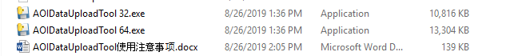

图 主程序图

如图2所示，有两个主程序，如果电脑系统是32位的只能用后面带有32标识的程序。如果电脑系统是64位的，两者都可以用，建议使用带64标识的程序，因为相对性能较好。

## 工具使用注意事项

### 配置文件的填写

配置文件的总共有四项内容，分别是线别、站别、本地根目录以及服务器，如下图：

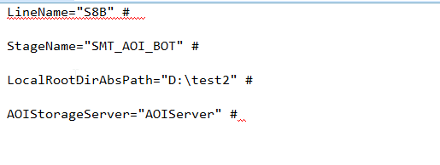

图 3 配置文件图

线别填写：当前电脑所在的线别，例：”D1”，若分正背面则在后面加T或B，T为正面B为背面，例：S8B

站别填写：当前电脑所在的站别，具体参考表1 Name一栏。站别暂时只能使用这12个，如果电脑所在的站别不在表1里面，请联系开发人员。

本地根目录填写：需要上传的文件所在的目录。根目录可填写多个，用分号隔开，例：”D:\test;D:\test2”。

服务器填写：使用默认的就行

### 配置文件错误引起的异常

配置文件错误主要两点，分别是站别错误和根目录错误。

发生站别错误时，会出现如下图所示的提示框：

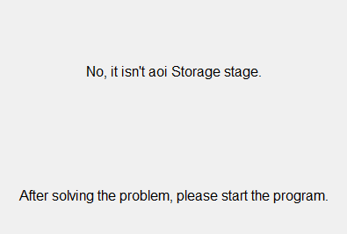

图 4 站别错误提示框效果图

站别错误一般是两个原因：第一种原因是填错了或者说没按照格式填写，这种情况请参照2.1配置文件的填写中所列出的站别填写；第二种原因是填写的站别没错，但是并不包含在2.1列出的站别中，这种情况请联系你的主管和开发者。

发生根目录错误时，会出现如下图所示的提示框：

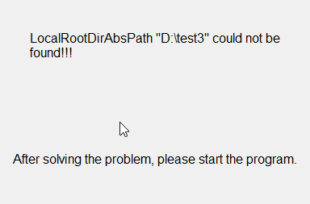

图 5 根目录错误提示框效果图

这个根目录错误是指找不到目标目录，纠正即可。

## 设置开机自启

首先创建一个主程序的快捷方式，然后复制快捷方式，Win键+R键开启运行，输入shell:startup,打开开机自启程序文件夹，粘贴快捷方式即可开机自启

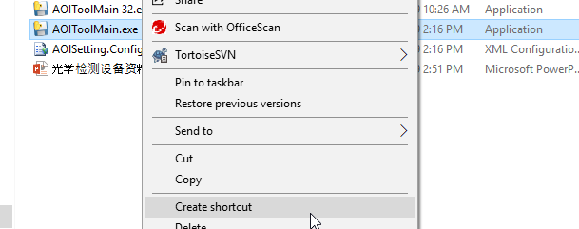

图 6 开机自启第一步

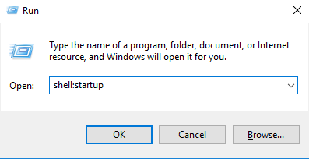

图 7 开机自启第二步

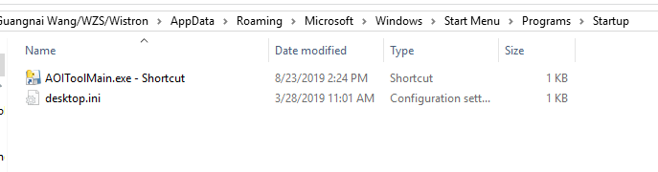

图 8 开机自启第三步